新 书 推 荐

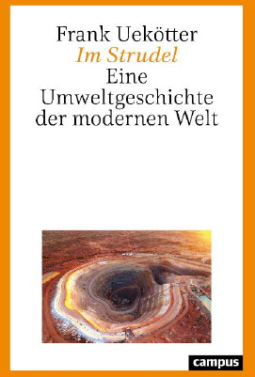
中文书名：《在漩涡中：现代世界环境史》
英文书名： In the Vortex：An Environmental History of the Modern World
德文书名：Im Strudel
作 者：Frank Uekötter
出 版 社：Campus
代理公司：ANA/Susan Xia
页 数：838页
出版时间：2020年9月
代理地区：中国大陆、台湾
审读资料：电子稿
类 型：历史/环保

内容简介：

500年前，桉树是澳大利亚本土的一种树，鸽子和平地生活在印度洋的一个岛屿上，而木材是最重要的燃料。如今，全球各地都有桉树种植园，渡渡鸟已经灭绝，全世界每天消耗9500万桶石油。人和物质正以前所未有的速度流动，我们生活方式的生态后果是世界政治中的重要问题。然而，很少有人认识到我们关于环境问题的讨论和行动是在多大程度上受过去影响的。但是，当前的危机——气候变化、污染、物种灭绝——只有当它们被视为漫长而多变的历史结果时，才能真正被理解。在现代的环境历史中，弗兰克·乌科特追溯了几个世纪以来生态断层线和冲突的发展。他还揭示了西方富裕社会设定的全球进程背后的政治、社会和经济因素。

作者简介：

弗兰克·乌科特（Frank Uekötter）是英国伯明翰大学历史与人文环境研究学教授。

谢谢您的阅读！
请将反馈信息发至：夏蕊（Susan Xia)
安德鲁·纳伯格联合国际有限公司北京代表处
北京市海淀区中关村大街甲59号中国人民大学文化大厦1705室
邮编：100872
电话：13581679124
传真：010-82504200
Email：Susan@nurnberg.com.cn
网址：http://www.nurnberg.com.cn
微博：http://weibo.com/nurnberg
豆瓣小站：http://site.douban.com/110577/
微信订阅号：ANABJ2002

